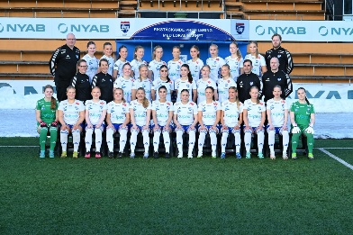

Fikalista / Matchvärd div 2/3 säsongen 2024 Kontakta Kerstin vid frågor 070-635 91 87
OBS: Har ni inte möjlighet den dagen ni blivit tilldelade så byter ni med varandra.
Ni är två spelare (föräldrar) som tillsammans bemannar kiosk / matchvärd/ inträde vid varje match. (På listan finns info om vad ni ska ta med, fikabröd, kaffe, mjölk mm.)
Arbetsuppgifterna som ska utföras under matchen är:
KIOSK
I Vip rummet på läktaren kokar ni kaffe, bryggare och termos finns där. Koka 2 termosar (och fler om det behövs)
Lyft ut ett bord från VIP rummet till läktaren, vi har kiosken där.
Hämta drickor, muggar och godis som finns i damernas förråd utanför omklädningsrummet. Duka upp detta plus fikabröd på bordet.
*BAKA = En långpanna eller motsvarande mängd ( till div 2 matcherna är ni två som bakar)
*KAFFE = Ta med kaffe att brygga
Starta försäljningen ca 30 minuter innan match
Domarna: Gå ner med tre läsk och 3 bitar fikabröd till domarrummet och lämna där innan match. Vill de ha kaffe får de hämta i kiosken.
MATCHVÄRD
Hörnflaggor mm Kolla att hörnflaggor är utsatta på planen. Prata med tränarna om de behöver hjälp med att lägga ut matchbollar, samla in matchbollar mm.
Inträde: Sätt upp skylten för inträde i trappen upp till läktaren (skylt finns i förrådet utanför omkl rum) (Gratis inträde upp till 18 år) Ta ut ett bord från VIP rummet vid behov.
Bemanna inträdet 30 minuter innan match.

